能力指標：7-n-12

7-n-12 | 能用科學記號表示法表達很大的數或很小的數。 | N-4-10

說明：
- 科學記號表示法是將正數表示成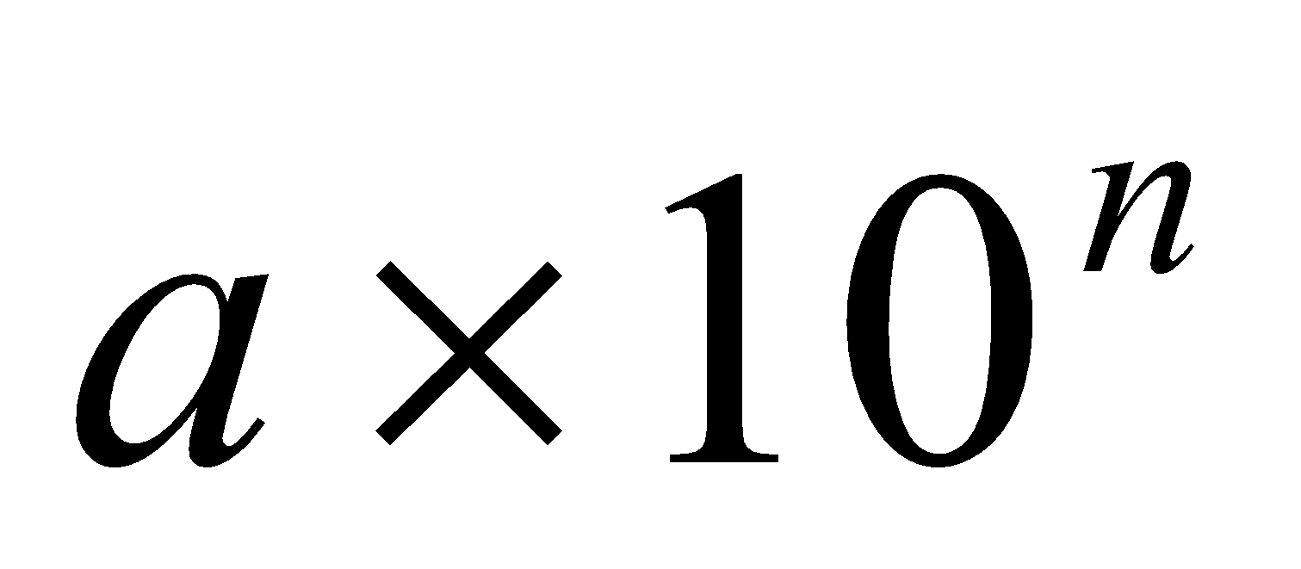，其中1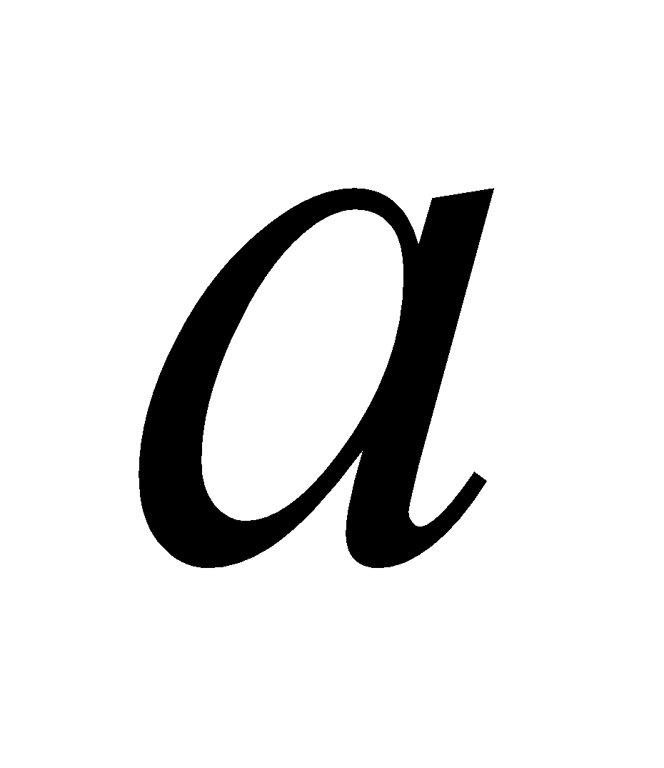<10，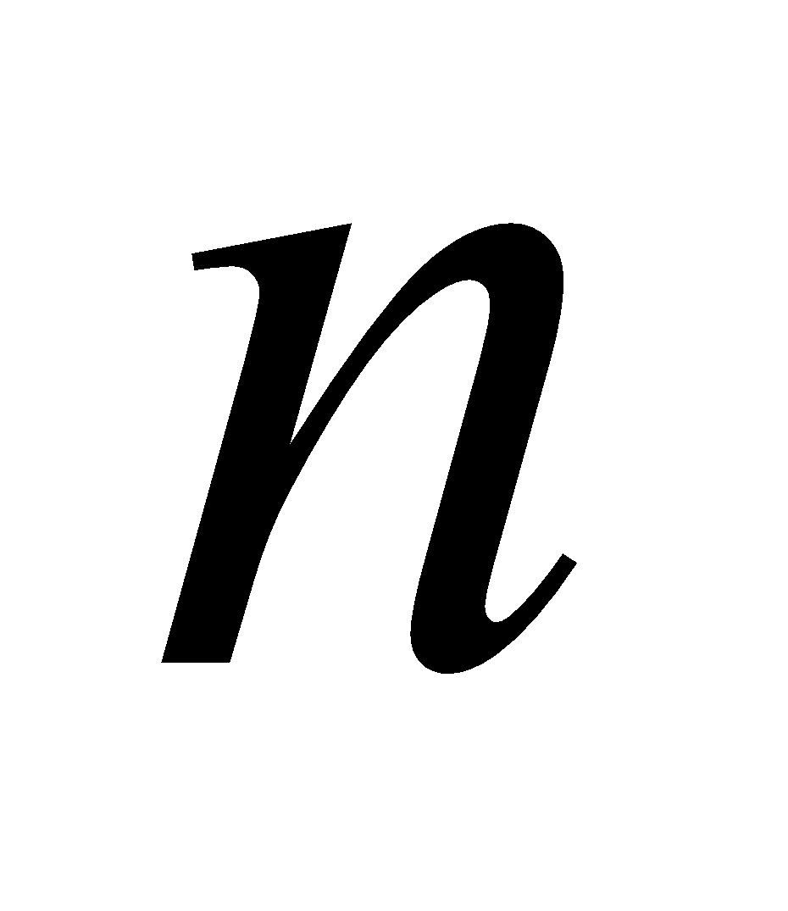為整數。學生應知道不能是10的原因，是為了表示法的唯一性。
- 雖然科學記號表示法可以應用在任何正數，但是教學上我們應強調科學記號之所以重要在於我們能用它表示很大的數和很小的數，因此教學時，要與自然科學應用的例子結合在一起。
- 能知道自然科學領域常用的單位名稱，如：1奈米(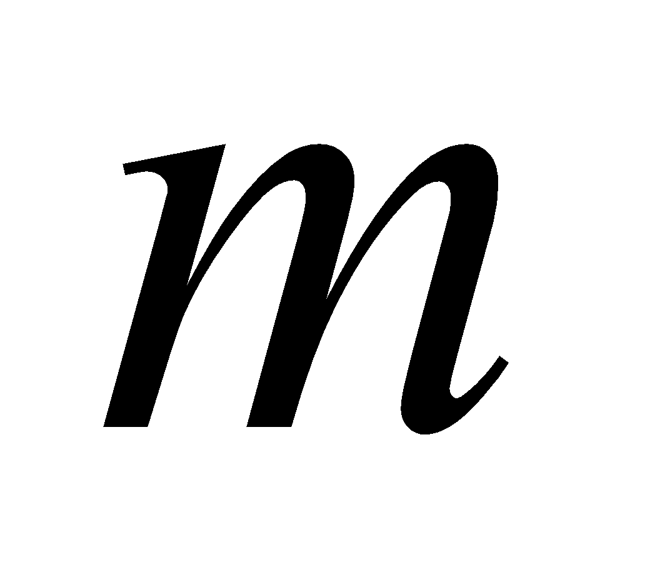)= 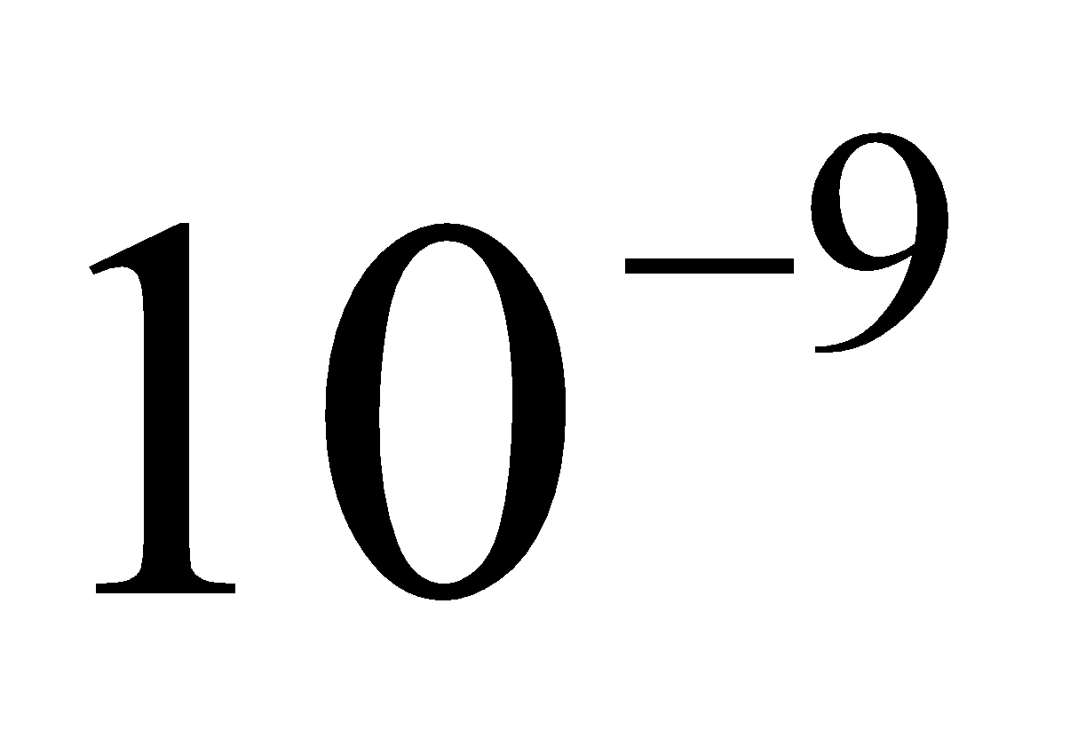公尺()、
1微米 = 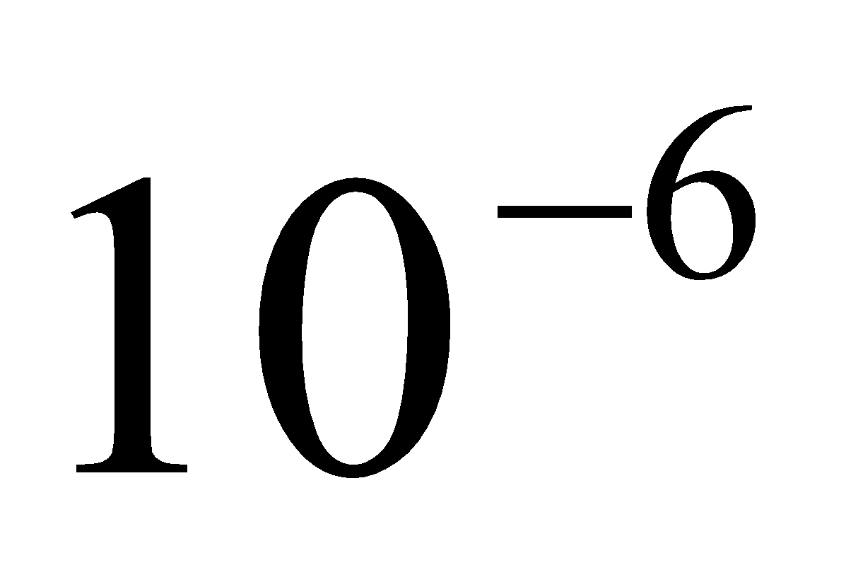公尺()、1毫米()= 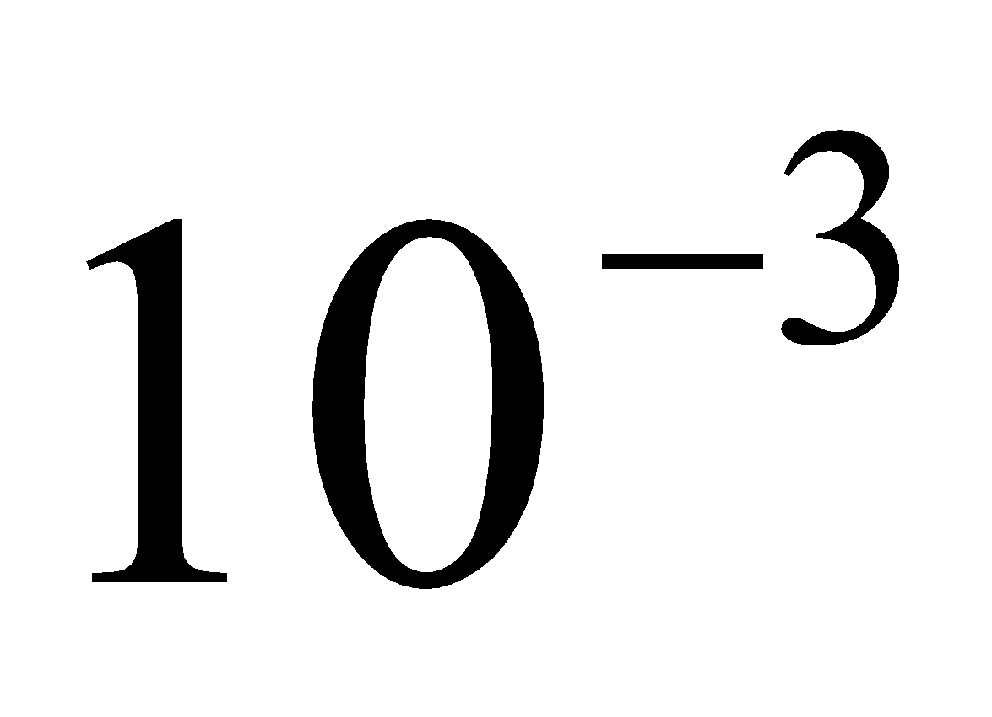公尺()、光速 = 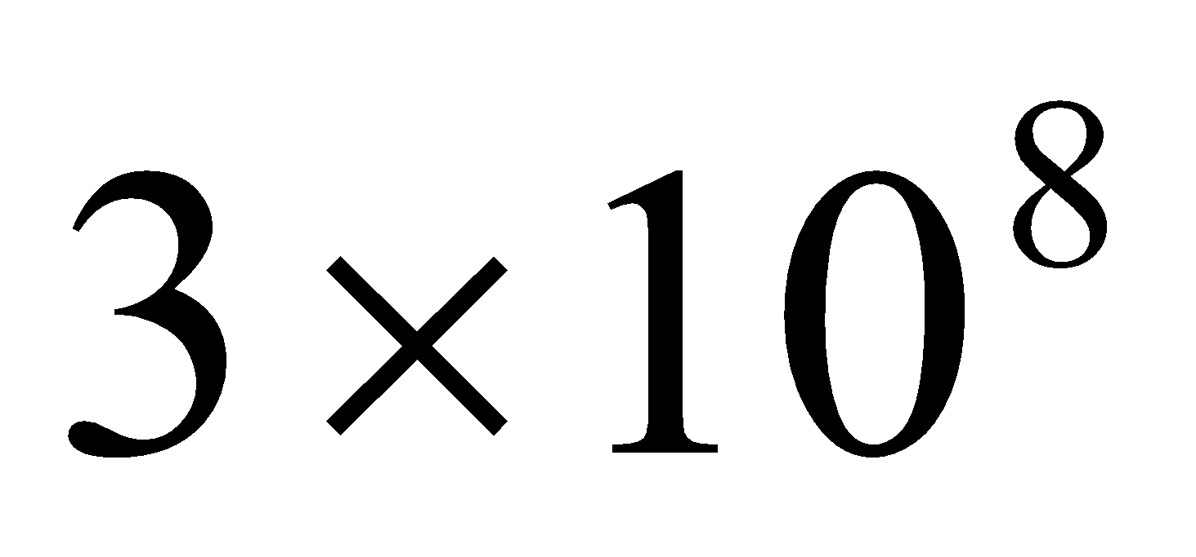公尺／秒(／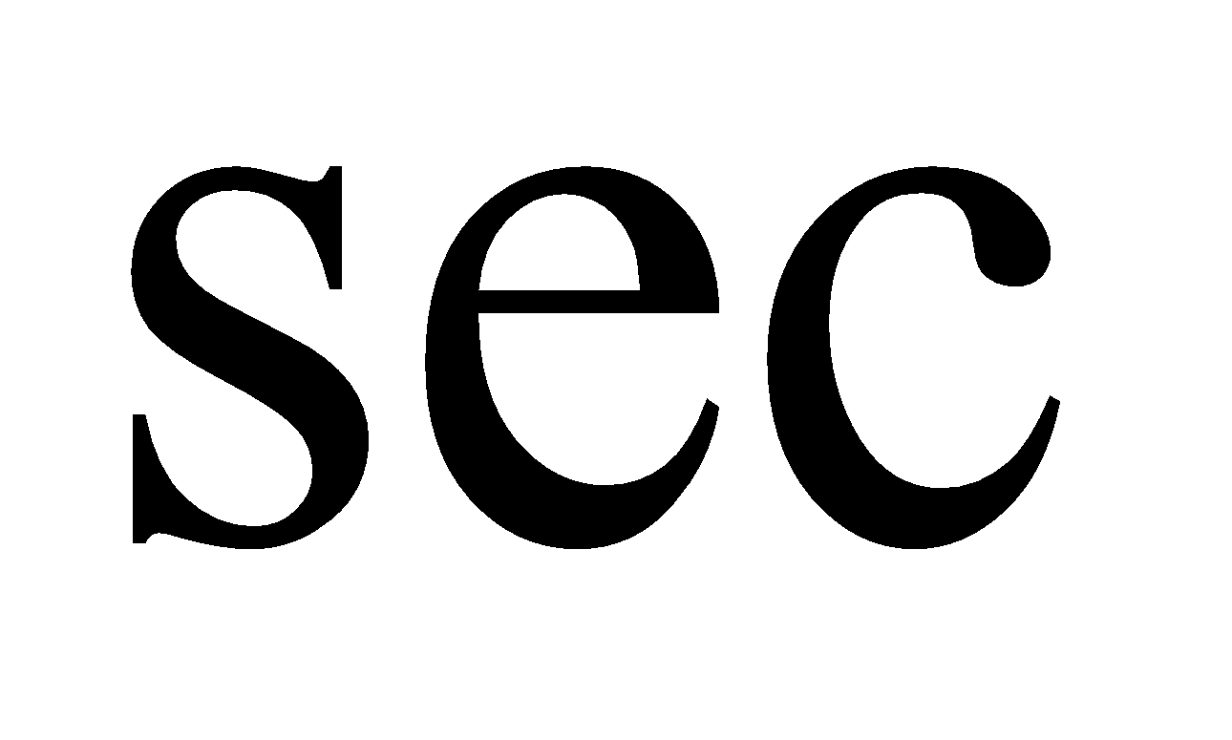)等。
- 若教學時間允許，也可以讓學生知道10^{n}中的n，其實是一種刻畫數字大小與做比較的有效指標(即所謂的「數量級」)，這是高中對數函數學習的前置經驗。

能力指標 | 下修建議 | 教學影片 | 協作設計人
7-n-12 | 7-n-11 | 什麼是科學記號法？  科學記號法：大數  科學記號法：小數 | 南平中學 黃唯銘

學習單-1

班級： 座號： 姓名：

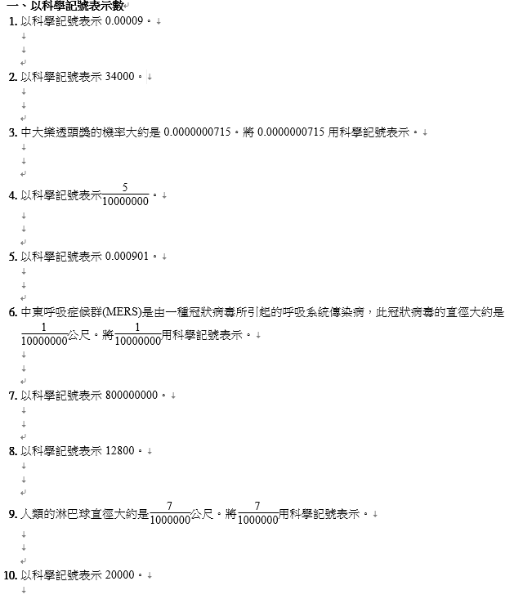

學習單-2

班級： 座號： 姓名：

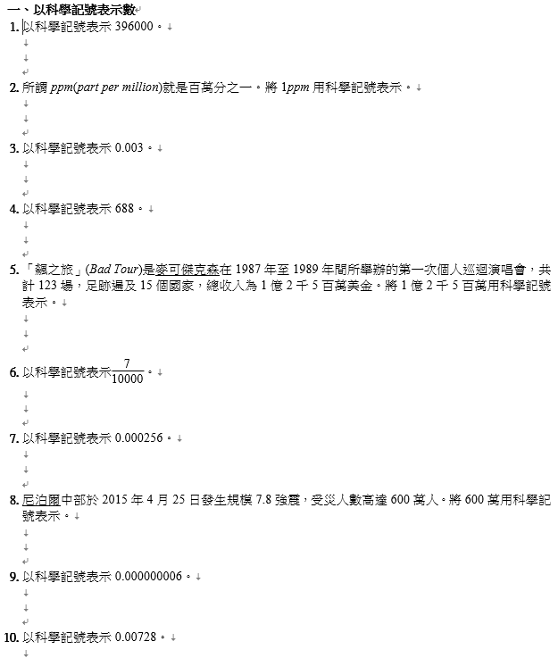

學習單-3

班級： 座號： 姓名：

